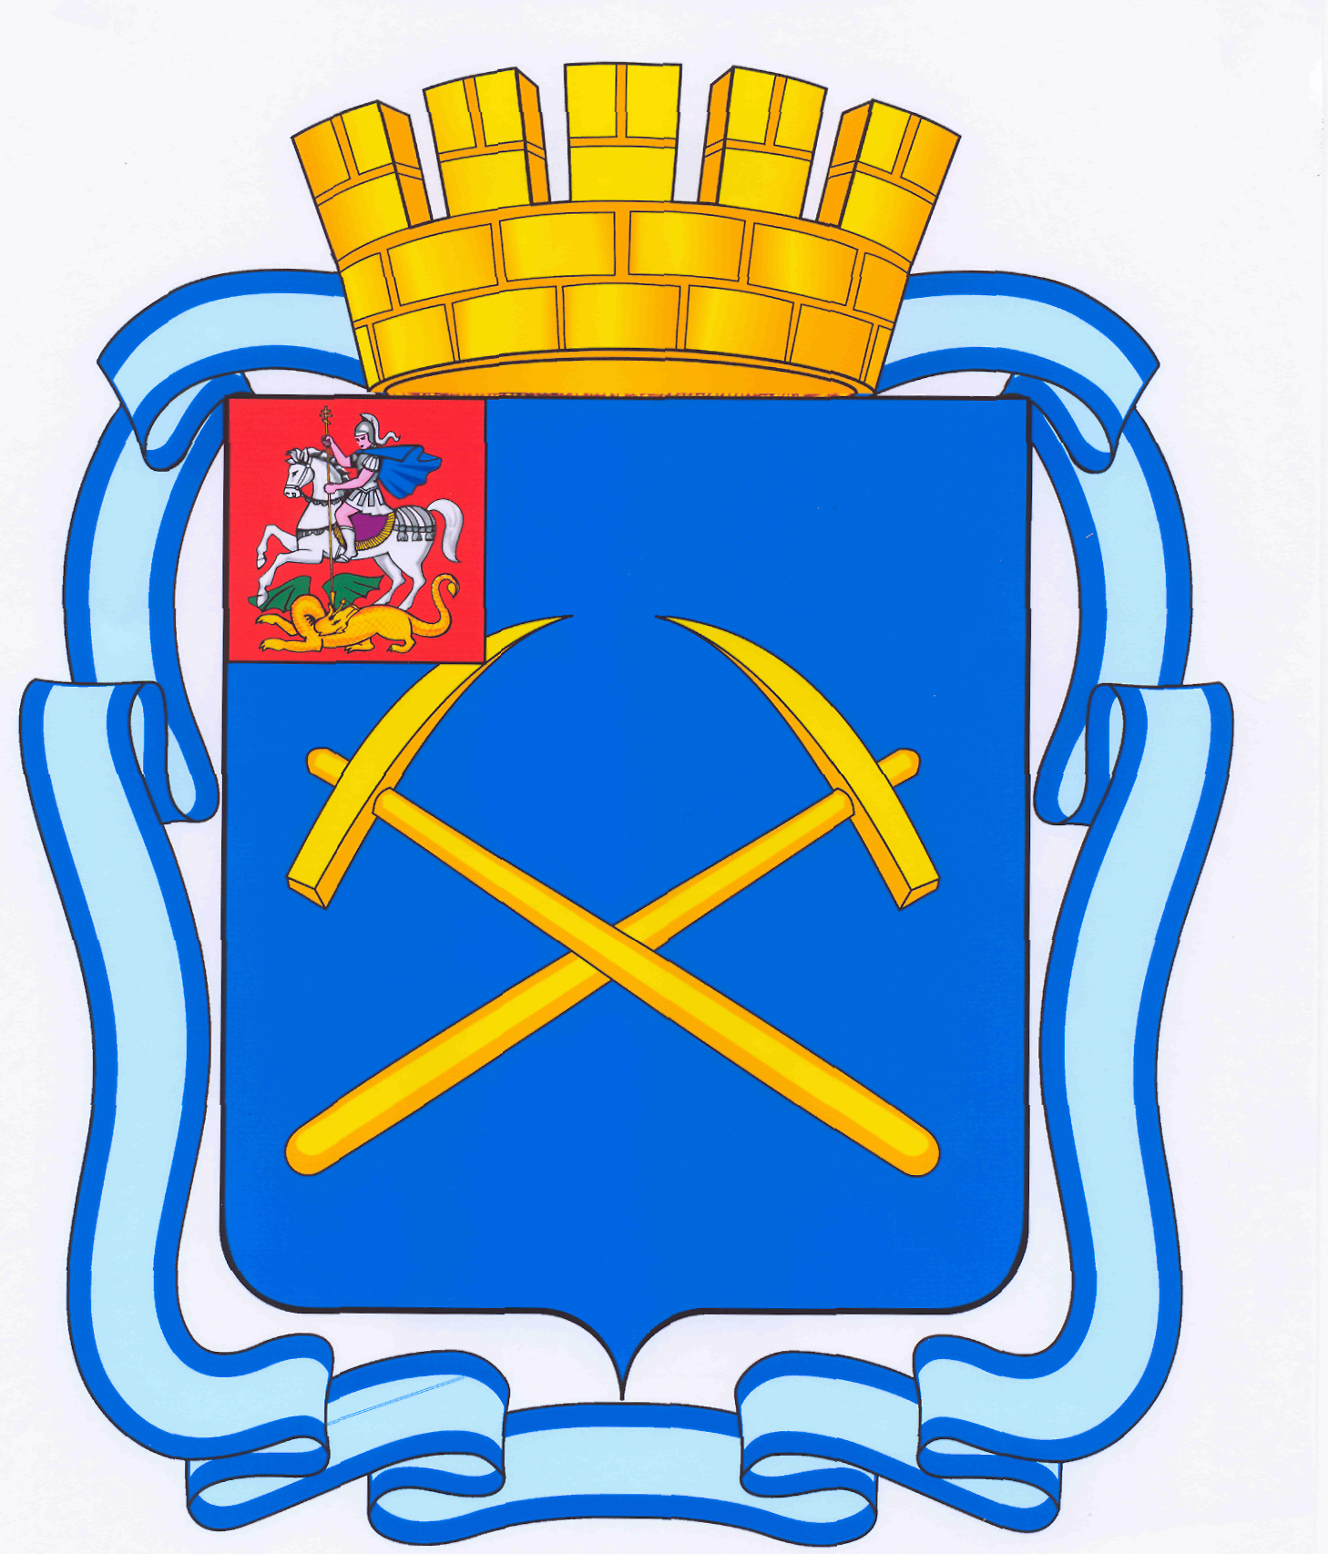

СОВЕТ ДЕПУТАТОВ
ГОРОДСКОГО ОКРУГА ПОДОЛЬСК МОСКОВСКОЙ ОБЛАСТИ

РЕШЕНИЕ

от 10 марта 2015 г. № 47/7

О внесении изменений в Положение о порядке предоставления в аренду и безвозмездное пользование имущества, находящегося в собственности муниципального образования «городской округ Подольск Московской области», утвержденное решением Подольского городского Совета депутатов от 15.07.2010 № 53/4

Рассмотрев предложение Администрации города Подольска о внесении изменений в Положение о порядке предоставления в аренду и безвозмездное пользование имущества, находящегося в собственности муниципального образования «городской округ Подольск Московской области», утвержденное решением Подольского городского Совета депутатов от 15.07.2010 № 53/4, в соответствии с Федеральным законом от 26.07.2006 № 135-ФЗ «О защите конкуренции», Федеральным законом от 05.04.2013 № 44-ФЗ «О контрактной системе в сфере закупок товаров, работ, услуг для обеспечения государственных и муниципальных нужд» и Бюджетным кодексом Российской Федерации от 31.07.1998 № 145-ФЗ,

Совет депутатов городского округа Подольск решил:

1. Внести в Положение о порядке предоставления в аренду и безвозмездное пользование имущества, находящегося в собственности муниципального образования «городской округ Подольск Московской области», утвержденное решением Подольского городского Совета депутатов от 15.07.2010 № 53/4 (далее - Положение) следующие изменения:
1.1. пункт 3.1.2 дополнить словами: «и предоставленного в безвозмездное пользование.»;
1.2. пункт 6.12 изложить в следующей редакции:
«6.12. В случае несоблюдения порядка и сроков внесения арендной платы арендатор обязан перечислить в бюджет городского округа Подольск пеню, устанавливаемую в размере одной трехсотой ставки рефинансирования Центрального Банка Российской Федерации, действующей на день выполнения денежного обязательства, от неуплаченной суммы за каждый день просрочки.»;
1.3. пункт 7.1 дополнить текстом следующего содержания:
«- Федеральному государственному бюджетному учреждению «Федеральная кадастровая палата Федеральной службы государственной регистрации, кадастра и картографии» на основании постановления Главы города Подольска;

- Управлению Федеральной службы государственной регистрации, кадастра и картографии по Московской области на основании постановления Главы города Подольска;

- Федеральному казенному учреждению «Уголовно-исполнительная инспекция Управления Федеральной службы исполнения наказаний по Московской области» на основании постановления Главы города Подольска;

- Управлению Федеральной службы судебных приставов по Московской области на основании постановления Главы города Подольска;

- Главному управлению государственного административно-технического надзора Московской области на основании постановления Главы города Подольска;

- Государственному бюджетному учреждению социального обслуживания Московской области «Подольский городской центр социальной помощи семье и детям» на основании постановления Главы города Подольска;

- Государственному бюджетному учреждению социального обслуживания Московской области «Подольский городской центр социального обслуживания граждан пожилого возраста и инвалидов» на основании постановления Главы города Подольска;

- Управлению Федеральной службы Российской Федерации по контролю за оборотом наркотиков по Московской области.».
1.4. Внести в приложение № 1 к Положению «Методика определения арендной платы за муниципальное имущество (нежилые здания, сооружения, строения, помещения в них или части помещений)» следующие изменения:
1.4.1. исключить из пункта 2.5.6 слова «специализированные магазины по продаже книжной продукции»;
1.4.2. дополнить пункт 2.5.7 словами: «специализированные магазины по продаже книжной продукции»;
1.4.3. исключить из пункта 2.5.11 слова «органы уголовно-исполнительной инспекции Управления Федеральной службы исполнения наказаний по Московской области».
2. Направить настоящее решение Главе городского округа для подписания и обнародования.
3. Контроль за выполнением настоящего решения возложить на постоянную депутатскую комиссию по бюджету, финансам, муниципальной собственности, земельным отношениям и развитию предпринимательства (Максимович П.И.).

Председатель Совета депутатов
городского округа Подольск Д.Н. Машков

Глава городского округа Н.И. Пестов

